Menü |  | - [Datum]  - [Name der Veranstaltung]
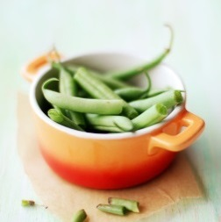  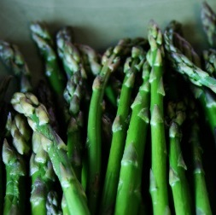  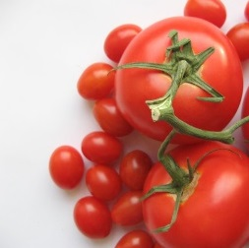 |  | [Name des Menüelements]  [Beschreibung des Menüelements. Dies ist die Stelle, an der Sie das Gericht hervorheben können. Sie wissen, dass es köstlich ist, also stellen Sie Ihr Licht nicht unter einen Scheffel!]  [Name des Menüelements]  [Wenn Sie Platzhaltertext (wie diesen hier) ersetzen möchten, markieren Sie ihn einfach, und beginnen Sie mit der Eingabe. Schließen Sie am besten keine Leerzeichen links oder rechts der Zeichen in die Markierung ein.]  [Name des Menüelements]  [Beschreibung des Menüelements]  [Name des Menüelements]  [Beschreibung des Menüelements]  [Name des Menüelements]  [Beschreibung des Menüelements]

